陈雁山
Blog: http://chenyanshan.com
Linux运维工程师 · 目前已离职
男 ︳ 22岁 ︳大专 ︳ 2年工作经验 ︳ 深圳
17673647460 ︳yanshanchen@hotmail.com

技能树展示
● 熟悉LAMP，LEMP，LAMT，LEMT的安装配置维护和扩展，熟悉其应用场景和架构设计。
● 熟悉 DNS，FTP，smaba，NFS
● 熟悉Linux系统安全和iptables防火墙，能结合实际生产环境具体要求进行配置
● 熟悉主流监控Zabbix的安装配置，能够配置对Web、数据库、负载均衡调度器、存储等进行监控，能实现自动自动恢复错误，并使用邮件、短信、微信报警。
● 熟悉掌握MySQL SQL语句书写，熟悉MySQL存储引擎区别，熟悉事务和事务隔离级别。熟练掌握多种MySQL集群搭建方案。熟练掌握MySQL备份恢复。能根据不同的数据大小和存储引擎制定不同的备份策略。
● 熟悉自动化运维，使用Ansible 自行搭建过成熟的并且在线上生产环境跑的自动化运维系统，对 Puppet 也有一定了解，能完成初级的 Puppet 维护。
● 能使用 Cobber 实现系统自动安装。
● 熟悉Shell脚本，能结合Awk，Grep，Sed等进行服务器日志分析，监控，数据备份。有 Python 基础，能书写简单的 Python 脚本。
● 熟悉Memcached、Redis和MongoDB,使用Redis和Memcached配置过Tomcat集群的session集中存储，熟悉Redis复制和sentinel，配置过MongoDB Replica set和Shard。了解MongoDB和Redis的备份还原。
● 熟练搭建和维护ELK Stack日志分析系统。并能实现对Apache、Nginx等常规日志进行分析和处理。
● 熟悉负载均衡，熟练使用LVS、Nginx、HAproxy。熟悉其应用场景，调度算法。健康状态检测等机制。熟练结合Keepalived对其进行高可用。
● 熟悉集中式存储 NFS 的搭建和维护，也了解分布式存储 MogileFS的搭建和维护
● 对 Xen，kvm 也有一定了解，对 Docker 也有学习。
● 熟悉网站架构，熟悉中小型网站架构中的负载均衡和可用性。

工作经历
湖南京三网络科技有限公司
Linux运维工程师 | 2017.03-2018.03
- 检查并监控系统的日常运行情况，处理突发事件。
- 负责对现有系统、应用架构进行规划改造。
- 负责整体运维架构规划和实施。
- 负责自动化运维的规划和实施。主要管理和维护 Ansible。
- 负责公司Zabbix的搭建，设置和维护。
- 负责公司游戏服务可用性的保障
- 负责 SVN 的管理和维护，及钩子脚本的维护。
- 负责公司防御产品的选择。

就是负责所有的运维工作，及自动化运维的规划和实现。因为公司做的是棋牌游戏，所以防御产品这块考虑也很多。可以在我的 Blog 中找到自动化运维的规划。

 | 南京心流信息科技有限公司
 | Linux运维工程师

- 负责网站、数据库和应用系统的运维管理工作。
- 检查并监控系统的日常运行情况，处理突发事件。
- 负责对现有系统、应用架构进行规划改造。
- 负责系统和网络相关的辅助技术支持工作。
- 负责MySQL集群的架构优化(主要是高可用方面)
- 负责公司Zabbix的搭建，设置和维护。以及微信，短信和邮件报警。
- 负责公司Tomcat的运行，维护和JVM的调优。
- 负责公司ELK日志分析平台的搭建和维护。

湖南商务职业技术学院
Linux运维工程师 | 2016.04-2016.07
- 负责内部服务器、网络设施的管理和维护。
- 负责对数据库进行架构调整。
- 负责系统日志分析脚本的编写。
具体说起来没太多事情，学校服务器以Windows Server为主，Linux集群上面只运行了FTP服务和一个学生在线作业系统，不过对数据安全要求比较高，所以在架构设计的时候采用了 MySQL Semi-Sync & MHA & keepalived，可用性极高！

项目经验
一、移动和包10years项目（外接项目）
负责实施和调优 | 2016.11-2016.11
安装部署LAMP和调优。
设置iptables防火墙以符合移动的安全性扫描。
项目地址：https://www.cmpay.com/10years/ (项目已下线)

二、数据库架构扩展
负责设计和实施
- 需求：当时数据库只有一台，并且没有备份机制。非常危险
- 职责：
- 制定备份策略。使用crontab + shell script 定时逻辑备份并同步到远程服务器
- MySQL架构从单台调整为Galera Cluster，多主模型。
- 将数据库所有表都换成了InnoDB，这样在备份的时候可以实现热备和增量备份
- 成果：
- Galera Cluster让开发少了太多的工作了，毕竟如果做Master-Slave，就需要在代码层面实现读写分离，加MySQL中间件不光代价大，还是新的单点。
- 两次出现数据错误，都由数据备份 和 binlog 还原过来了。

三、LNMT集群配置读写分离
负责和开发一起设计并实施 | 2016.8-2016.9
- 需求：减轻访问高峰阶段的压力
- 职责：
- 配置 rsync + inotify 进行静态数据的同步（本来可以使用NFS的，这样开发就不需要在代码层面进行重构，但是NFS又是新的单点）
- 使用Nginx作为前端调度器，使用Nginx的Proxy cache缓存静态内容
- 成果：
- 数据多了重保障，
- 访问压力也大幅度下降。
- 为以后的架构拓展打下了良好的基础

四、南京心流公司集群架构
负责Linux集群架构 | 2016.08-2016.09
当时我过去南京的时候，他们只有三台server。两台生产服务器，一台开发服务器。过不久，CEO说有知乎大V觉得我们公司产品非常不错，会帮我们宣传一下，所以我们要做好大量流量压入的准备，还有为了之后的和投资人谈的更有底气，要规划就彻底规划一下，于是开发们开始准备重构（虽然后面只是进行了优化，没有重构），而我就需要将整个集群重新规划一下。
一开始想到肯定是 HAproxy/Nginx + keepalived 作为整个集群的入口。可惜理想是丰满的，现实是骨感的。Aliyun不支持虚拟IP。想使用负载均衡，只有购买SLB实例，想到生产服务器入口带宽是50Mbps(相当于集群架构之后所有的服务器的价格加起来还要多)，不能浪费啊。而且 Nginx和HAproxy作为入口挂掉的可能性实在太低了，并且有crontab + shell script可以监控重启，并且在集群的规划中也加入Zabbix，Zabbix也能监控并重启服务，所以还是准备不使用SLB节点。但是为了万无一失，后来在Zabbix的监控中，不单加入了对调度器进行服务的重启，还在服务重启起不来的时候调用Aliyun DNS API，自动切换调度器到开发服务器上面去。而在 HAproxy和Nginx的选择上，对于小规模集群不需要 varnish/ats/squid 作为静态资源集群缓存的时候，那 Nginx 的 proxy cache的优点肯定无限的放大，毕竟HAproxy不支持 cache。
Nginx作为前端调度器，一开始准备对tomcat进行ip_hash，虽然不是基于cookie，但是功能也差不多，session肯定能保证。但是考虑到一旦某台tomcat挂掉，就有可能导致一半的session丢失（tomcat只有两台），虽然可以设置tomcat把session保存在本地，但是如果zabbix重启tomcat失败呢。。所以当时在tomcat节点上面安装了redis集群。并且redis使用aof持久化。毕竟session对用户体验影响很大，而且如果全部丢失，如果流量大的话，后端db就有可能雪崩。而且后端DB也需要集中式cache存储点。所以Redis是最好的选择了。静态服务器用的Nginx，单台。不过静态服务器的back server指向是一台tomcat（上面搭建了Nginx）。
后端db是使用的mariadb。做的Galera Cluster，所有节点可以同时读同时写。使用内网SLB的最少连接并且 db 中 AUTO_INCREMENT 替换成了 redis 的 INCR。
整个架构至此已结束。全部节点只有入口有问题。而且是因为在阿里云上的关系。其他地方可用性极高

五、搭建ELK Stack平台
负责设计并实施 | 2016.8-2016.12
- 需求：公司开发服务器利用率大概为1%，为了不使其浪费，我就搭建了ELK Stack平台
- 过程：
1、因为公司基本实现了自动化，而且业务增长慢。所以时间很多，任我折腾。就把ELK Stack搭建起来，并且结合GeoIP实现了不同城市访问量展示的功能
- 成果：让我意识到小公司基本上用不上这个平台，虽然CEO说这个人群分布让我们大幅度的降低了运营成本，知道哪些地方是我们的的生存方向。

六、脚本运维
负责设计和编写 | 2017.3-2017.7
- 需求：公司服务器增多，运维难度增大
- 职责：
- 使用Shell Script进行版本的自动发布和简单测试
- 使用Shell Script每天进行重要文件和数据的统一备份
- 使用Shell Script对访问日志进行分析，将不正常访问都加入iptables
- 使用Shell Script对重要业务应用和Zabbix不可能监控的服务（zabbix-agent）进行监控
- 帮开发写了一个快速查找问题和调用接口情况的脚本
- 成果：虽然是一些小脚本，但是也极大地减轻了运维的压力，可见小集群不一定需要大型自动化运维平台。

七、Ansibe自动化运维
负责设计和实施 | 2017.8-2017.10
- 需求：公司有测试环境，生产环境和审核环境，并且都有很多游戏服务。且测试环境更新频繁
- 职责：
最开始到这边的时候，还只有几个服务。最开始使用的也是脚本进行自动发布，但是到后面服务越加越多(每个游戏都是一个单独的服务，迄今为止12个)，再加上测试环境和正式环境也有所区别，配置文件更改的问题，就不得不考虑自动化运维软件了。最开始的时候在 Puppet 和 Ansible 上面纠结，主要是因为 Puppet 太“重”，而 Ansible 自身并没有管理多套环境的机制。最后考虑到 Puppet 维护成本太高，而 Ansible 又有“取巧”的办法管理多套环境，就选择使用了 Ansible 。结合 SVN 的钩子脚本，测试服务器的更新直接由开发完成（提交到 SVN 就通过调用 Ansible 直接部署到测试服务器），并且能保证测试服务器和正式服务器都是一模一样的代码。
后面我又写了一些 Python 脚本，让所有服务都通过 Ansible 实现了 install，update，rollback，stop，start，restart 等功能。这个是针对服务层面的，并不考虑服务器。有的服务在同一服务器，有的服务在不同服务器。而且都能通过一个配置文件定义好，然后执行一条命令就能实现执行，在测试完成之后，这些功能都没有出过大问题。
都这套系统搭建和测试完成，公司都只有我一个运维工程师。

- 成果：
极大的减轻了运维压力，公司有规定生产环境服务更新时间是在上午 9:30 ，而测试环境的服务都可以由开发自行更新，所以基本上我在这边没有加过班。
还推动了公司测试流程的进展，能更新到生产环境的服务的版本必须都是在测试服务器跑过，并且被测试人员记录可以更新的版本，由测试和策划通知运维更新，开发无权要求运维更新生产环境的服务。职责规划明确，在测试或策划没有通知的情况下更新了生产环境，出了问题都是运维的错。

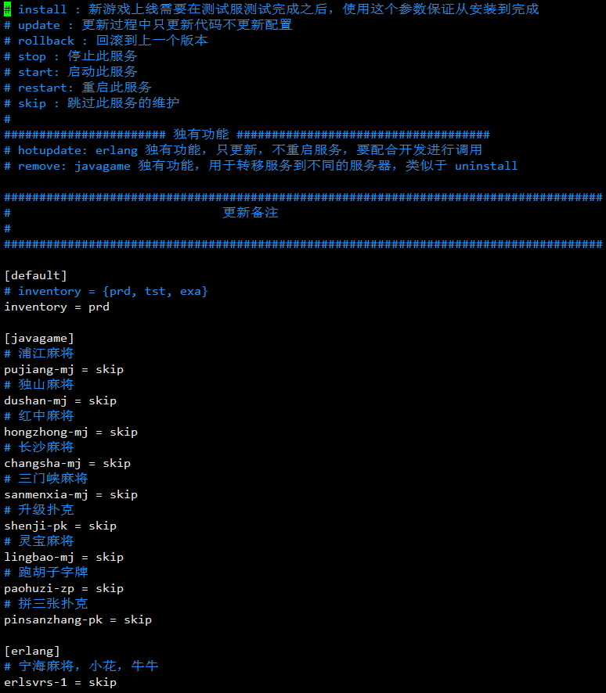

八、Zabbix 监控

负责规划，安装和设置 | 2017.8-2017.9
- 需求：监控整个集群的状态，实现故障自动恢复。
- 职责：
使用 Ansible 安装和配置 zabbix-agent，负责zabbix的监控项和触发器的设置，根据不同的服务器具体需求定制模版进行监控和报警。在Zabbix 设置了自动发现机制，并且通过主机名去区分不同的主机。让其绑定的对应的模板。
- 成果：
几乎所有的业务出现了问题都能及时通过短信汇报给管理员，而且因为在报警前还使用了自动处理脚本，所以很大部分错误直接就修复了，并且实现了自动安装，自动发现，自动纳入监控，自动绑定模板，运维工作也很轻松。

自我描述
1、相对于其他运维来说，我的MySQL可能是强项，我对MySQL的增删查改、数据类型、事务、事务隔离级别、存储引擎、日志、备份恢复、复制和复制架构都比较熟悉。
2、我比较外向，人也比较老实(这都是身边人给我的评价)。
3、不会Oracle和Windows Server。

这里我需要说明一下，我在我的技能数展示模块所列举的都是我会的。不是从哪里复制过来的。很多内容在我的Blog: http://chenyanshan.com/ 中都有展示。我还有一个视频在 Bilibili: https://www.bilibili.com/video/av14217613/ (分布式WEB集群和负载均衡算法介绍)

期望工作
Linux运维工程师 ， 全职 ， 上海或深圳 ， 10k-15k

教育经历
湖南商务职业技术学院
大专 · 计算机网络 | 2017年毕业

